INVESTIGAÇÃO TEÓRICA DO DESEMPENHO PROPULSIVO DE PROPELENTES HÍBRIDOS

Leonardo Henrique Gouvêa, gouvea@lcp.inpe.br¹
Fernando de Souza Costa, fernando@lcp.inpe.br¹

¹Instituto Nacional de Pesquisas Espaciais (INPE), Laboratório Associado de Combustão e Propulsão (LCP),
Rodovia Presidente Dutra km 40, Jardim Europa, Cachoeira Paulista, SP, 12630-000

Resumo: Uma das maiores limitações no emprego da propulsão híbrida de grande empuxo é a baixa taxa de regressão apresentada pelos combustíveis sólidos convencionais. No entanto, combustíveis que formam uma camada líquida na superfície do grão, como é o caso da parafina, permitem a obtenção de altas taxas de regressão. O peróxido de hidrogênio é um oxidante líquido de densidade relativamente alta. A escolha do par propelente requer o conhecimento das suas características propulsivas. Este trabalho compara os desempenhos propulsivos teóricos da combustão da parafina com diferentes oxidantes e da combustão do peróxido de hidrogênio com diferentes combustíveis. São calculadas as velocidades características, os coeficientes de empuxo, impulsos específicos e densidades de impulso específico teóricos, considerando expansão ideal dos produtos da combustão no vácuo, com regime congelado ao longo da tubeira.

Palavras-chave: Propulsão híbrida, Desempenho teórico, Parafina, Peróxido de hidrogênio.

- INTRODUÇÃO

Em meados da década de 1930 iniciou-se o desenvolvimento da propulsão híbrida de foguetes, com foco na área bélica, cujos investimentos foram principalmente realizados pelos soviéticos, alemães e norte americanos.
Por décadas este tipo de propulsão química recebeu pouca atenção, em virtude do grande desenvolvimento da propulsão sólida, empregada em armamentos durante as grandes guerras e da propulsão líquida, fortemente aperfeiçoada durante a corrida espacial entre as décadas de 1950-70.
Diversos trabalhos (Sutton, 1992; Venugopal et al., 2011; Davydenko et al., 2007 e Evans et al., 2009) mostraram que a propulsão híbrida possui características atrativas, quando comparada aos sistemas de propulsão sólida ou líquida, destacando-se:
- Segurança de manuseio, fabricação e armazenamento, devida à separação na armazenagem do combustível e do oxidante, e ao fato de que os combustíveis sólidos utilizados nos motores híbridos serem, geralmente, atóxicos e não perigosos;
- Segurança e controle na operação, que advêm do fato de que a simples interrupção de fornecimento de um dos propelentes é suficiente para um eventual desligamento de emergência do propulsor;
- Confiabilidade, em função da pequena, senão inexistente, dependência da taxa de queima do combustível com a variações na pressão na câmara de combustão e rachaduras, como é o caso dos propelentes sólidos;
- Baixo impacto ambiental quando comparados aos propelentes sólidos e muitos dos propelentes líquidos largamente utilizados, como hidrazina ou tetróxido de nitrogênio;
- Menor complexidade, quando comparado aos sistemas líquidos bipropelentes, uma vez que apenas um dos propelentes encontra-se na fase líquida ou gasosa, que necessita de sistema de alimentação.

Sutton (1992), no entanto, mostrou que uma das grandes deficiências encontradas nos propulsores híbridos são os insuficientes níveis de empuxo, resultantes da baixa taxa de regressão encontrada nos combustíveis habitualmente empregados, como é o caso do polimetilmetacrilato (PMMA), polibutadieno hidroxilado (HTPB) e o polietileno de alta densidade (HDPE).
Desde o início do desenvolvimento da propulsão híbrida uma vasta gama de oxidantes tem sido utilizada, incluindo:
- Oxigênio líquido - O₂(l)
- Oxigênio gasoso - O₂(g)
- Óxido nitroso - N₂O
- Tetróxido de nitrogênio - N₂O₄
- Peróxido de hidrogênio - H₂O₂

O uso da parafina como propelente em sistemas de propulsão foi concebida por Karabeyoglu et al. (2001), na Universidade de Stanford e no centro de pesquisas AMES-NASA, nos EUA, que propuseram e modelaram a utilização de combustíveis sólidos de baixa energia de vaporização à base de parafina. Resultados promissores indicaram que esses tipos de combustíveis apresentam taxas de regressão (velocidades de queima) consideravelmente maiores que os combustíveis híbridos convencionais e fazem deles excelentes candidatos a uma variedade de aplicações, incluindo: estágios superiores de veículos lançadores de satélites, motores de apogeu e na emergente indústria do turismo espacial (Krishnan, 2002; Evans et al., 2009 e Chandler et al., 2012).
Vários trabalhos (Karabeyouglu et al., 2001; Brown e Lydon, 2005; Lee e Tsai, 2009 e Galfetti et al., 2011) apresentaram resultados referentes à caracterização da taxa de regressão de combustíveis à base de parafina e diferentes oxidantes. O conhecimento da velocidade de queima é essencial para a tomada de decisão quanto à escolha do par propelente e consequente projeto de propulsores, pois são diretamente ligados aos níveis de empuxo gerados e ao tempo de queima.
Portanto, este trabalho compara os desempenhos propulsivos teóricos da combustão de parafina e peróxido de hidrogênio em diferentes combinações propelentes.

- PROPELENTES

2.1. Combustível

As propriedades físico-químicas da parafina nem sempre são detalhadas pelos pesquisadores, por dois motivos principais:

- O combustível é composto por misturas de hidrocarbonetos saturados, não sendo assim, uma substância pura e totalmente caracterizada.
- O desenvolvimento de novos combustíveis é sigiloso.

Um dos objetivos deste trabalho é comparar o desempenho teórico da combustão de parafina com diferentes oxidantes, considerando-se a parafina pura C₂₀H₄₂, cujas propriedades, são expostas na Tab. 1.

Tabela 1. Propriedades físico-químicas da parafina C₂₀H_{42.} (NIST, 2014)

Parafina  C₂₀H₄₂ | Densidade (g/cm³) | 0,79
Parafina  C₂₀H₄₂ | Massa molar (g/mol) | 282,55
Parafina  C₂₀H₄₂ | Entalpia de formação (kJ/mol) | -635,3

Gouvêa et al. (2006) mostraram que o desempenho propulsivo teórico é proporcional à massa molar da parafina empregada, e baseado neste resultado, foi escolhida a parafina, C₂₀H₄₂, como objeto de estudo no presente trabalho, a fim de não super estimar os resultados.

2.2. Oxidantes

Os oxidantes escolhidos para o estudo foram N₂O, N₂O₄, O₂ e soluções aquosas de H₂O₂ em concentrações mássicas de 80 e 90%. A Tabela 2 mostra as propriedades dos oxidantes.

Tabela 2. Propriedades físicas dos oxidantes empregados no estudo dos propelentes

 | N₂O | N₂O₄ | H₂O₂(80%) | H₂O₂(90%) | O₂(g) | O₂(l)
Densidade (g/cm³) | 1,23 | 1,440 | 1,334 | 1,392 | 0,266 | 1,141
Temperatura (ºC) | 20 | 20 | 20 | 20 | 20 | -182,96
Pressão de vapor (bar) | 50,5 | 0,96 | 0,005 | 0,0031 | - | 1
Fase de armazenamento | Líquida | Líquida | Líquida | Líquida | Gasosa  (P=200 atm) | Líquida

A presença do oxigênio gasoso O₂(g) e líquido O₂(l) na tabela se justificará na discussão da densidade de impulso específico (ρIsp_{vac}), mas cabe ressaltar que para as análises térmicas, não há diferenciação da origem do oxigênio pois assume-se que ele será injetado na câmara de combustão na fase gasosa à temperatura de 20ºC. A densidade do O₂(g) é obviamente dependente da pressão a que o gás está submetido e para a análise de Isp_{vac} será considerada a pressão de 200 atm que é normalmente encontrada nas garrafas comerciais.

- PARÂMETROS DE DESEMPENHO

A escolha do par propelente a ser empregado em um sistema propulsivo envolve muitos fatores que podem ser interdependentes, cabendo citar:

- Resultantes da combustão: composição dos gases e temperatura gerada, que influenciarão diretamente na eficiência e nos materiais a serem utilizados na construção do sistema propulsivo;
- Custo: investimentos necessários para produção, manuseio e armazenamento do propelente;
- Segurança: toxicidade, riscos de explosão e impactos ambientais;
- Complexidade de operação: necessidade de sistemas de pressurização e ignição, válvulas, controles e linhas de alimentação.

Os parâmetros de desempenho usados para comparação de sistemas propulsivos são:

- Velocidade característica (C*) - indica a eficiência de combustão e a qualidade do projeto da câmara;
- Coeficiente de empuxo (C_{F}) – indica a eficiência da tubeira;
- Impulso específico no vácuo (Isp_{vac}) – indica a eficiência do sistema propulsivo, ou seja, combina as eficiências de C* e C_{F} considerando a expansão ideal dos gases da combustão no vácuo.
- Densidade de impulso específico (rIsp_{vac}) - indica a eficiência do sistema propulsivo e a influência do volume de propelentes no sistema propulsivo.

$$ρ{\text{Isp}}_{\text{vac}}=\frac{1+\text{O/C}}{\frac{\text{O/C}}{ρ_{\text{ox}}}+\frac{1}{ρ_{c}}}{\text{Isp}}_{\text{vac}}$$ | (1)
onde
O/C = razão de mistura em massa de oxidante e combustível;
= densidade (massa específica) do oxidante;
$ρ_{c}$= densidade (massa específica) do combustível;
- Temperatura de combustão - embora maiores temperaturas sejam interessantes por fornecerem maior energia cinética de exaustão, são também restritivos aos materiais que deverão ser empregados para a construção do propulsor.

Os resultados doravante apresentados foram obtidos utilizando-se o código computacional CEA-NASA (McBride e Gordon, 1996), considerando-se as seguintes condições:

- Pressão de câmara = 25 bar;
- Pressão de saída (ambiente) = vácuo;
- Temperatura inicial do par propelente = 20ºC;
- Escoamento congelado (frozen);

- RESULTADOS E DISCUSSÕES

A Figura 1a mostra as velocidades características da parafina queimando com diferentes oxidantes, enquanto a Fig. 1b apresenta as velocidades características do peróxido de hidrogênio queimando com diferentes combustíveis, todas em função da razão de mistura, O/C.
Observa-se na Fig. 1a que o par parafina/O₂ apresenta o maior valor teórico de C*, cerca de 1800 m/s, para uma razão de mistura em torno de 2,5. Na Figura 1b nota-se que os diferentes combustíveis analisados queimando com o peróxido apresentam velocidades características similares em toda a faixa de razão de mistura estudada, alcançando valor máximo de cerca de 1600 m/s com razões O/C entre 6 e 8, e o par parafina/H₂O₂ (90%) apresenta o maior O/C ótimo.
Na Figura 1b, observa-se que a escolha do combustível, dentre os selecionados para este estudo, tem pouca influência na velocidade característica, quando queimados com peróxido de hidrogênio (90%).
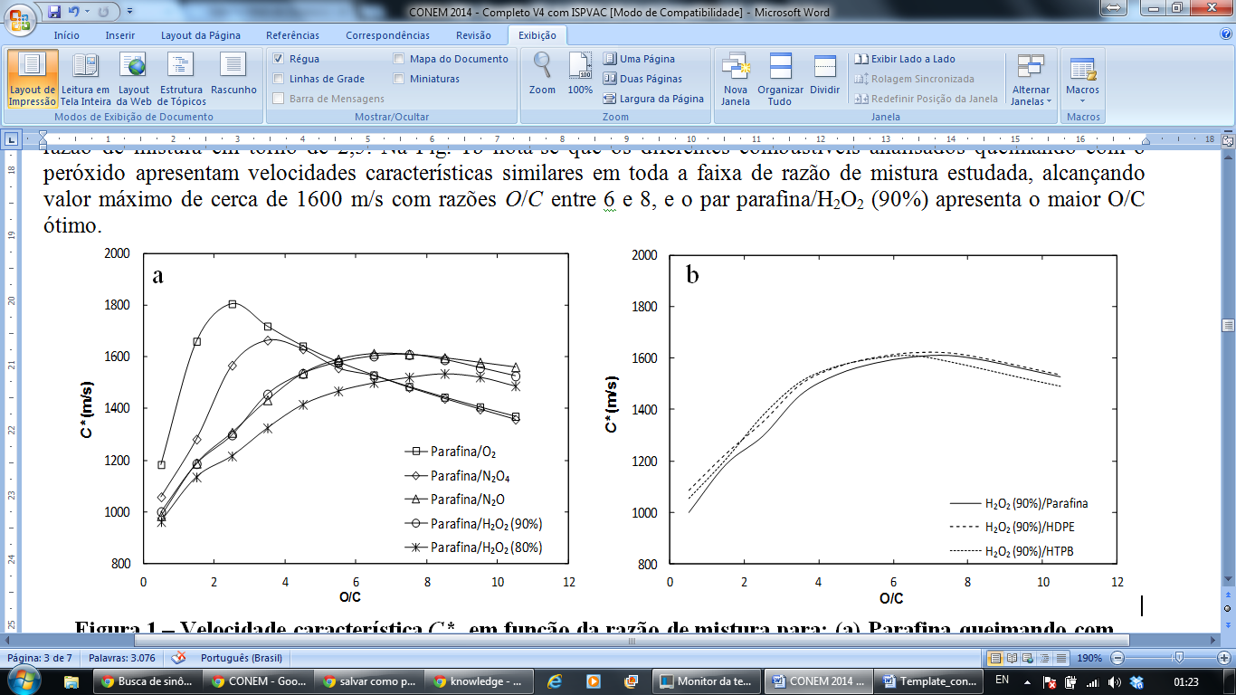
Figura 1 – Velocidade característica, C*, em função da razão de mistura para: (a) Combustão de parafina pura com diferentes oxidantes; (b) Combustão de H₂O₂ (90%) e diferentes combustíveis.

A Figura 2a mostra os coeficientes de empuxo de um propulsor queimando parafina com diferentes oxidantes, e a Fig. 2b apresenta os coeficientes de empuxo de um propulsor queimando peróxido de hidrogênio com diferentes combustíveis, todos em função da razão de mistura, O/C.
Observa-se na Fig. 2a que propulsores queimando parafina/O₂ ou parafina/N₂O apresentam os maiores valores teóricos de C_{F}, cerca de 1,49 para uma razão de mistura em torno de 3,5 e 5 respectivamente. Na Figura 2b nota-se que o propulsor queimando H₂O₂(90%)/HTPB apresenta o maior coeficiente de empuxo, cerca de 1,485, para O/C em torno de 1,5, apenas 0,3% maior que o par H₂O₂(90%)/Parafina.
Na Figura 2b, pode-se observar que a utilização do HTPB apresenta C_{F} levemente maior que os outros combustíveis, tanto em seu valor máximo, em O/C igual a 1,5, quanto na razão de mistura onde se encontra os maiores valores de C*, na faixa de razão de mistura entre 6 e 8.

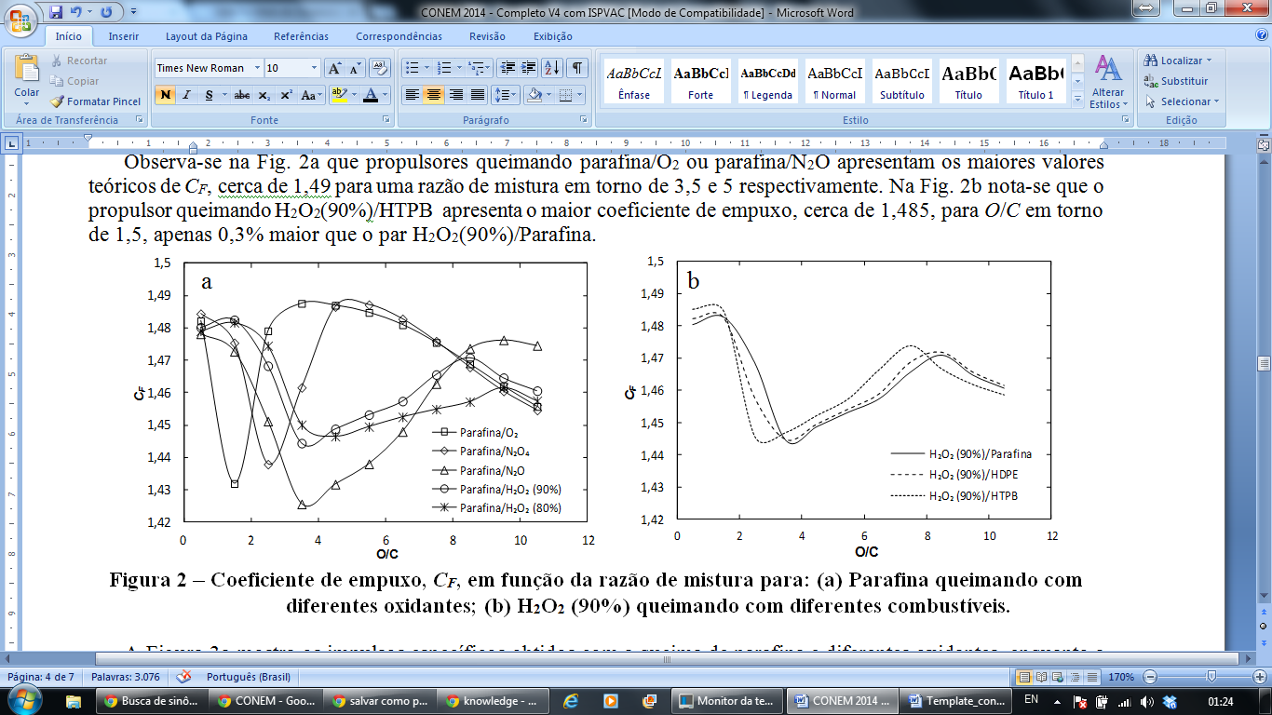

Figura 2 – Coeficiente de empuxo, C_{F}, em função da razão de mistura para: (a) Combustão de parafina pura com diferentes oxidantes; (b) Combustão de H₂O₂ (90%) com diferentes combustíveis.

A Figura 3a mostra os impulsos específicos obtidos da queima de parafina e diferentes oxidantes, enquanto a Fig. 3b apresenta os impulsos específicos obtidos da queima de peróxido de hidrogênio com diferentes combustíveis, todos em função da razão de mistura, O/C.

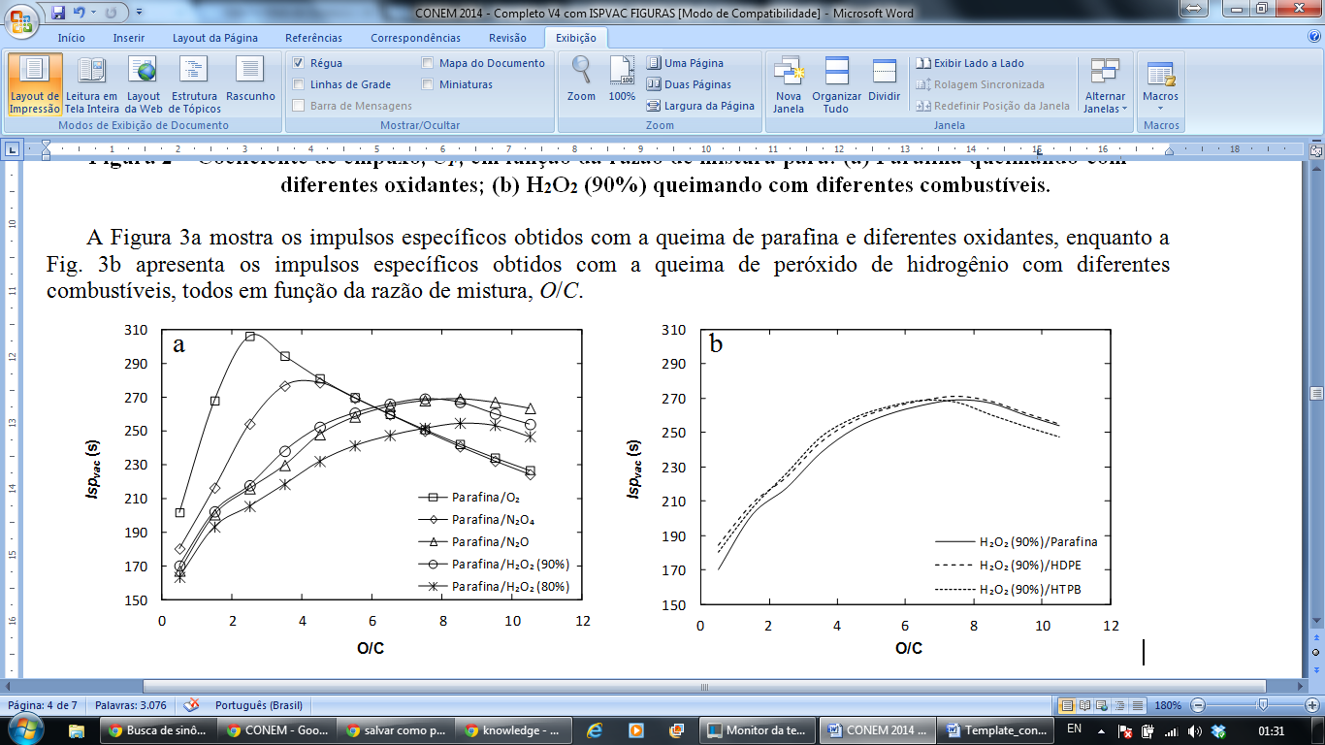
Figura 3 – Impulso específico no vácuo, Isp_{vac}, em função da razão de mistura para: (a) Combustão de parafina parafina com diferentes oxidantes; (b) Combustão de H₂O₂ (90%) com diferentes combustíveis.

Verifica-se nas Figs 3a e b que os impulsos específicos têm comportamento similar às velocidades características, uma vez que Isp_{vac} = C*C_{F}/g₀ (g₀ = 9,8 ms⁻²), e os coeficientes de empuxo não apresentam grandes variações, ficando entre 1,42 e 1,5. O par parafina/O₂ apresenta o maior valor teórico de Isp_{vac}, cerca de 306 s, para uma razão de mistura em torno de 2,5. O par parafina/H₂O₂(90%) apresenta Isp_{vac} máximo em torno de 270 s em O/C cerca de 7,5.
Pode-se ver na Fig. 3b que os desempenhos teóricos da parafina, HTPB e do HDPE são muito similares, para a queima com H₂O₂ (90%). Gouvêa et al. (2006), mostrou ainda, que o desempenho propulsivo fornecido pela queima de H₂O₂(90%)/Querosene (RP-1), que é um par propelente líquido, também gera valores equivalentes ao da parafina, que pode portanto, ser considerada uma alternativa plausível aos combustíveis tradicionais
Com exceção do O₂ em sua fase gasosa, conforme mostrado na Tab. 2, os oxidantes têm densidades consideravelmente maiores que o combustível e, desta forma, é desejável operar em condições de razão de mistura alta, condição melhor atendida, quando utilizado o N₂O e H₂O_{2,} cuja razão de mistura ótima, em torno de 7, é, aproximadamente, três vezes maior que as calculados para O₂ e N₂O₄.
Pode-ver também que o impulso específico é proporcional à concentração de peróxido de hidrogênio, com Isp_{vac} máximo para parafina/H₂O₂(90%) aproximadamente 6% maior do que para o par parafina/H₂O₂(80%).
A Figura 4a mostra as densidades de impulso específico obtidas com a queima de parafina e diferentes oxidantes, enquanto a Fig. 4b apresenta as densidades de impulso específico obtidas com a queima de peróxido de hidrogênio com diferentes combustíveis, todos em função da razão de mistura, O/C.
Nota-se na Fig. 4a que o par parafina/N₂O₄ apresenta os maiores valores de ρIsp_{vac}, enquanto o par parafina/O₂(g) têm os menores valores, devido às baixas densidades do oxidante armazenado.
Na análise comparativa de ρIsp_{vac}, oxigênio líquido-O₂(l), foi separado do oxigênio líquido-O₂(g) em função das suas diferentes densidades, que são dependentes da condição de armazenamento.
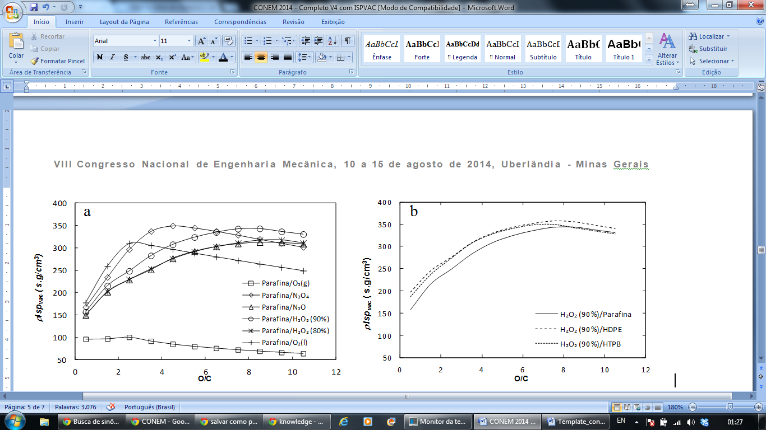
Figura 4 – Densidade de impulso específico no vácuo, ρIsp_{vac}, em função da razão de mistura para: (a) Parafina e diferentes oxidantes; (b) H₂O₂ (90%) e diferentes combustíveis.

Os valores relativamente altos de ρIsp_{vac} fornecido pelo par propelente, parafina/N₂O₄ podem eventualmente justificar seu emprego em propulsores híbridos, apesar de suas características indesejadas referentes à toxicidade e impactos ambientais.
Na Figura 4b observa-se que o HDPE é o combustível que fornece ao sistema melhor eficiência volumétrica, com valor de ρIsp_{vac} de 350 sgcm⁻³ em razão de mistura ótima em torno de 7,5 e nota-se também que o par H₂O₂(90%)/parafina com ρIsp_{vac} de 343 sgcm⁻³ em O/C de 8,5 é apenas 2% menor.
O uso de O₂(g) em um motor foguete deve ser cuidadosamente avaliado, uma vez que sua baixa densidade, de armazenamento, gera valores de ρIsp_{vac} muito menores se comparado a outros oxidantes que estão em fase líquida. Vale ressaltar que a densidade do O₂(g) utilizada no estudo é referente ao oxigênio gasoso especificado na seção 2.2, e que tanques apropriadamente projetados podem suportar pressões de armazenamento maiores, favorecendo o aumento do ρIsp_{vac}, sem que o oxigênio se torne liquido.
Embora não seja o escopo deste estudo, é interessante destacar que tanto o N₂O quanto o H₂O₂(90%) podem ser decompostos cataliticamente a temperaturas de aproximadamente, 1900K (Lee e Tsai, 2009) e 1000K (Schumb et al., 1955), respectivamente, que são suficientes para auto ignitar combustíveis como HDPE, HTPB ou parafina, e desta forma o propulsor não necessita de sistemas de ignição, que são sujeitos à falhas e normalmente mais pesados que um leito catalítico.
A Figura 5a mostra as temperaturas de combustão da parafina queimando com diferentes oxidantes, enquanto a Fig. 5b apresenta as temperaturas de combustão do peróxido de hidrogênio queimando com diferentes combustíveis, todas em função da razão de mistura, O/C.
Observa-se na Fig. 5a que o par parafina/O₂ apresenta a maior temperatura de combustão com valor aproximado de 3500K, para uma razão de mistura em torno de 2,5. Na Figura 1b nota-se que os diferentes combustíveis queimando com o peróxido de hidrogênio (90%) apresentam temperaturas de combustão semelhantes, onde o par H₂O₂(90%)/parafina apresenta temperatura máxima, da ordem de 2700 K, com maior valor de O/C, em torno de 8.

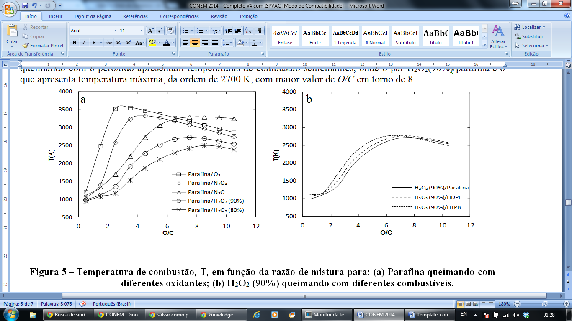
Figura 5 – Temperatura de combustão, T, em função da razão de mistura para: (a) Parafina e diferentes oxidantes; (b) H₂O₂ (90%) e diferentes combustíveis.

A temperatura de combustão tem papel importante no projeto de um propulsor, já que, pode restringir a utilização de alguns materiais, tornando o sistema mais pesado e/ou custoso. Pares propelentes que gerem de altas temperaturas, sem ganhos significativos de desempenho não são escolhas interessantes para um sistema propulsivo, e por isso, estudos concatenados dos diferentes parâmetros de desempenho e de projeto devem ser realizados a fim de se escolher o propelente mais apropriado.

- CONCLUSÕES

Neste trabalho foram comparados os desempenhos propulsivos teóricos para diferentes pares propelentes em sistemas de propulsão híbrida, com ênfase na parafina e no peróxido de hidrogênio, determinando-se as velocidades características, coeficientes de empuxo, os impulsos específicos e as densidades de impulso específico, considerando-se a expansão ideal dos produtos da combustão no vácuo.
O emprego de oxigênio como oxidante, fornece os maiores valores de C* e Isp_{vac}, mas pesa contra si, as temperaturas de combustão demasiadamente altas e a baixa densidade quando armazenado em fase gasosa, que se reflete em valores de densidades de impulso especifico muito inferiores aos dos outros oxidantes analisados.
Os parâmetros de desempenho máximos resultantes da utilização de N₂O ou H₂O₂(90%) são muito similares e pouco menores dos fornecidos pelo uso do N₂O₄, que é um oxidante de alta toxicidade e necessita de sistema adicional de ignição tal como o oxigênio.
O N₂O e o H₂O₂ podem ser decompostos cataliticamente a temperaturas maiores que 1000K, e assim dispensam a necessidade de um sistema de ignição. O H₂O₂, entretanto, possui a desejável característica de ser facilmente decomposto a frio, não sendo portanto, necessário o seu pré-aquecimento ou do leito catalítico.
O desempenho gerado pelo uso de parafina como combustível equiparou-se aos fornecidos pela utilização do HTPB e HDPE, que são combustíveis convencionalmente utilizados em motores foguetes híbridos, com a vantagem de a parafina apresentar taxa de regressão consideravelmente maior.
O emprego de H₂O₂ em concentrações maiores ou iguais a 90%, aliado à parafina como combustível mostrou-se adequada ao emprego como propelente em sistemas de propulsão híbrida, sendo, no entanto, é necessário a realização de investigações mais aprofundados referentes à caracterização, de sua taxa de regressão.

- REFERÊNCIAS

Brown, T. R.; Lydon, M. C., 2005, “Testing of Paraffin-Based Hybrid Rocket Fuel Using Hydrogen Peroxide Oxidizer”. AIAA Region 5 Student Conference, Wichita, USA. 2005.
Chandler, A.; Jens. E.; Cantwell, B, J.; Hubbard, S.G., 2012, “Visualization of the liquid layer combustion of paraffin fuel for hybrid rocket applications”. 48TH AIAA/ASME/SAE/ASEE JOINT Propulsion Conference & Exhibit.
Davydenko, N. A.; Gollender,R.G.; Gubertov A.M.; Mironov, V.V.; Volkov. N.N., 2007, “Hybrid rocket engines: The benefits and prospects”. Aerospace science and technology, v. 11, n. 1, p. 55-60
Evans, B.; Boyer, E.; Kuo, K.K., 2009, "Hybrid rocket investigations at Penn State Univer- sity’s High Pressure Combustion Laboratory: Overview and recent results", AIAA 2009-5349.
Merotto, L.; Boiocchi, M.; Mazzetti, A.; Maggi, F.; Galfetti, L.; De Luca, L., 2011, “Characterization of a family of paraffin-based solid fuels”. Proceedings of 4th European Conference for Aerospace Sciences (EUCASS).
Gouvêa, L.H.; Vieira, R.; Costa, F.S., 2006. “Performance de propulsores híbridos utilizando parafina e peróxido de hidrogênio”. IV Congresso Nacional de Engenharia Mecânica (CONEM).
Karabeyoglu, M. A.; Cantwell, B. J.; Altman, D., 2001, “Development and testing of paraffin-based hybrid rocket fuels”. AIAA paper, v. 4500.
Krishnan, S., 2002, “Developments and challenges in hybrid rocket propulsion”, 6th Asia pacific International Symposium on Combustion and Energy Utilization, Kuala Lumpur, Malaysia
Lee, T.S.; Tsai, H.L, 2009, “Fuel Regression Rate in a Paraffin-HTPB Nitrous Oxide Hybrid Rocket, 7th Asia-Pacific Conference on Combustion, Taipei, Taiwan v. 24, p. 27.
Mcbride, B.J. e Gordon, S., 1996, “Computer program for calculation of complex chemical equilibrium compositions and applications, II-Users Manual and program description”, NASA-RP-1311.
NIST-National Institute of Standards and Technology.< http://webbook.nist.gov/cgi/cbook.cgi?ID=C112958&Units=SI
>. Acesso em 20 fev 2014
Schumb, W. C.; Satterfield, C. N.; Wentworth, R. L. 1955, "Hydrogen Peroxide". New York: Reinhold Publishing Corporation, 759.p
Sutton, G. P.; Biblarz, O., 2001, “Rocket propulsion elements: An introduction to the Engineering of rockets”. New York: Wiley, 1992. 636.p.
Tsujikado, N.; Ishihara, A., 2005, “90% Hydrogen Peroxide/Polyethylene Solid Fuel Hybrid Rocket Engine”. AIAA Paper, v. 4091, p. 10-13.
Venugopal, S.; Rajesh, K. K.; Ramanujachari, V., 2011, “Hybrid Rocket Technology”. Defence Science Journal, v. 61, n. 3.

- RESPONSABILIDADE AUTORAL

Os autores são os únicos responsáveis pelo conteúdo deste trabalho

THEORETICAL INVESTIGATION OF THE PROPULSIVE PERFORMANCE OF HYBRID PROPELLANTS

Leonardo Henrique Gouvêa, gouvea@lcp.inpe.br¹
Fernando de Souza Costa, fernando@lcp.inpe.br¹

¹Instituto Nacional de Pesquisas Espaciais (INPE), Laboratório Associado de Combustão e Propulsão (LCP),
Rodovia Presidente Dutra km 40, Jardim Europa, Cachoeira Paulista, SP, 12630-000

Abstract: An important limitation for the adoption of hybrid rocket propulsion in high thrust level systems, is the low regression rate associated with classical solid fuels. However, solid fuels which form a liquid layer on the grain surface (e.g. paraffin), allow high regression rates. Hydrogen peroxide is a liquid oxidiser with relatively high density. The choice of a propellant combination requires the knowlegde of their propulsive characteristics. This work compares the theoretical propulsive parameters of the paraffin wax combustion with different oxidizers and hydrogen peroxide combustion with different fuels. The characteristic velocities, thrust coefficients, specific impulses and density specific impulses are calculated, assuming ideal expansion of the combustion products in vacuum, with frozen flow throughout the nozzle.

Palavras-chave: Hybrid rocket propulsion, Theoretical performance, Parafinn wax, Hydrogen peroxide.

